10. ЕЛЕКТРОЗАБЕЗПЕЧЕННЯ КАР’ЄРУ

10.1 Захист кар’єрних електроустановок

Згідно інструкції по безпечній експлуатації електроустаткування і електро мережі на кар’єрі pелейний захист і захист від атмосферних перенапруг.
Кар’єрні мережі напругою більше 1000 В повинні установлюватися релейні захисні установки від багатофазних і однофазних замикань на землю. Релейний захист повинен виконувати наступні вимоги:
а) захоплювати всі електро мережі зв’язані мережі кар’єра і мережі інших підключених споживачів;
б)забезпечувати необхідний захист за допомогою використання найпростіших схем і конструкцій;
в)забезпечувати селективність , швидкодіючий і високу чутливість;
Захист від багатофазних замикань повинна виконуватися у двохфазних виконавців і включать у одну фазу по всій мережі дану напругу.
Захист від однофазних замикань на землю, діє на відключення, повинен виконуватись як право двухступенево. Перша ступінь повинна виконуватися відразу, інша ступінь захисту повинна включатися не більше як через 0,5 с.
Мережа напругою до 1000 В повинна бути укомплектована максимально-струмовим захистом від утікання напруги на землю,автоматично відключається мережа при небезпечних напругах. Для захисту кар’єрних електроустаткуванням напругою 6-10 кВ від атмосферних перенапруг повинна використовуватись вентельний і трубчастий розрядник і інші засоби захисту.
На кожному екскаватору встановлене реле витоку струму «РУ-127/220» для захисту від однофазного замикання на землю. Для захисту кабельних, повітряних ліній 6 кВ в кожному пункту типу Якно-6 встановлені захист виконаний на реле РТЗ-51 трансформатор нульової послідовності ТИП-1Ф, та ТПЛ-10. Захист бурових станків виконано реле витоку струму РУ-380. Захист від атмосферних перенапруг виконано вентелями розрядниками типу РВО-10, РВО-6, POLIM-10. Водовідлив РУ-380.
10.2 Захисні заходи
До захисних заходів на кар’єрі прийнята система з ізольованою нейтраллю. Заземленню підлягають всі металеві частини електроустаткування, які вразі порушення ізоляції, можуть опинитися під напругою. Приєднання корпусів обладнання до заземлення виконується зварюванням або надійним болтовим з’єднанням. Пересувні електроустановки заземлюються четвертою жилою живлячих силових трансформаторів.
Контроль ізоляції на боці 0,4 кВ здійснюється пристроями автоматичного контролю РУ-380 з відключенням автоматичних вимикачів на вводі РУ-0,4 кВ
Опір заземлення кар’єру дорівнює 2,7 Ом. (Протокол перевірки опору заземлення від 28.09.09р.).
Розрахунок струмів проводиться на випадок короткого замикання (КЗ) на прожекторній опорі. Живлення прожектора здійснюється від трансформаторної довжина ЛЕП – 40 м.
Нехтуючи опором зовнішньої мережі до шин трансформатора і опором трансформатора, визначимо струм КЗ на прожекторі.
По «Довіднику розрахунку електричних мереж» знаходимо питомий опір алюмінію: 1 пог.м.= 0,0282 Ом/кв.мм.
Опір 40 пог.метрів дроту М-16 : 0,0282 : 16 х 40 = 0,11 Ом.
Номінальна напруга Vном = 380 вольт.
Величину струму КЗ в найбільш віддаленій точці при умові Rтр= 0 і Rм=0 дорівнює Ік.з. = Vн : R = 380 : 0,11 = 3455 А.
10.3 Розрахунок необхідної кількості електроенергії при розкривних роботах та навантаженні гірничої маси
Основними споживачами електроенергії в кар’єрі є два екскаватори, один буровий станок, два насоси водовідливу і освітлювальна установка для освітлення території кар’єру. Силові та освітлювальні приймачі працюють на напрузі 6 кв, 0,4 кв.(380/220В.)
Вибір типу схеми живлення електрообладнання обумовлений величиною і характером навантаження. Для вибору раціонального варіанту електропостачання кар'єру приймаємо потужність силового трансформатора 1000кВа 10кВ/6кВ.
Число трансформаторів, приєднаних до однієї магістралі — два, при потужності транформаторів 400 кВа кожен, а також один (для власних потреб кар'єру) потужністю 40 кВа, число наближених пунктів типу ЯКНО–6 – два. Також, відповідно до Правил розробки родовищ корисних копалин відкритим способом, передбачаємо введення другою ступені захисту. Для цього застосовуємо наближений пункт типу ЯКНО-6.
По даним розрахунку на стороні 6 кВ повна приєднана потужність складає 1420 кВа. Виходячи із розрахунку техніко-економічних показників і того, що живлення заводу відбувається від підстанції РКТП 110/10 кВ, а електричні машини і підстанції живляться напругою 6 кВ, для цього необхідно встановлювати перехідний понижуючий трансформатор загальною потужністю 1000 кВа із напругою первинної обмотки 10 кВ, вторинної 6 кВ.
Для подання електроенергії на водовідлив та особисті потреби гірничого цеху вибираємо трансформаторну підстанцію ПКТП-400 6/0.4 кВ.
Для живлення бурових станків 4 СБШ-200-40 вибираємо дві трансформаторні підстанції ПКТП-400 6/0.4 кВ. Використана література «Електропостачання промислових підприємств і установок». Розподільчі мережі складаються з повітряних та кабельних ліній електропередач, понижуючих трансформаторних підстанцій і використовуються як стаціонарними, так і пересувними споживачами.
Живлення трансформаторних підстанцій, що забезпечують електричне навантаження кар’єру, здійснюється повітряною лінією 6 кВ.
Живлення пунктів типу ЯКНО-6, що забезпечують електричне живлення екскаваторів ЕКГ-5А здійснюється повітряною лінією 6кВ. Довжина повітряної лінії складає 2,8 км.
Буровий верстат 4 СБШ-200-40 під'єднується до трансформаторної підстанції за допомогою силових гнучких кабелів марки КГ 3 х 50 + 1 х 16 довжиною 2 х 100 метрів.
Живлення водовідливної установки здійснюється за допомогою кабелю марки КРПТ 3 х 50 + 1 х 16 довжиною 80 метрів.
Екскаватори ЕКГ-5А живляться гнучкими кабелями марки КГЄ 3 х 35 + 1 х 16 довжиною 150 метрів.
Живлення освітлювальної установки здійснюється за допомогою гнучкого кабелю марки КГ 3 х 16 довжиною 40 метрів.
Захист електромережі 0,4 кВ та силового обладнання від струмів короткого замикання здійснюється роз’єднувачами (запобіжниками) автоматичних вимикачів, від перевантажень – тепловими реле магнітних пускачів. Захист від перевантаження силового обладнання, що підключається безпосередньо до ВЛ, здійснюється вентильними розрядниками типу РВО-6 у відповідності з П електропостачання здійснюється від мереж «ЕЙ-І-ЕС Рівнеенерго» підстанцій 110135/10кВ смт. Томашгород повітряною лінією ПЛ-35 кВ фідер Рокитне-Томашгород.
Згідно акта розмежування балансової належності електричних мереж сторін межа розподілу експлуатаційної відповідальності встановлена на натяжних зажимах опори № 35А в сторону опори № 35 та № 34 повітряної лінії (ПЛ) 35 кВ Рокитне-Томашгород.
Підприємство обслуговує і відповідає за технічний стан повітряної лінії 35 кВ. від опори № 35А до головної підстанції підприємства ГПП 35/6 кВ. На головній підстанції підприємства (ГПП) встановлено розподільче устаткування (РУ) 35 кВ, два силових трансформатори ТМН 2500-35/6 кВ, які працюють на вихідній напрузі 6 кВ. на дві секції збірних шин з комірками типу К-37, К-47, що в разі потреби за допомогою секційного масляного вимикача (комірка №10) можливо використання їх в роботі як окремо так і сумісно.
Електропостачання кар’єра здійснюється від другої секції ГПП 35/6 кВ – понижуючий трансформатор ТМН 2500 / 35/6 кВ №2. З комірок № 12, № 15, №19 комплектного розподільчого устаткування (крун) електрична енергія з напругою 6 кВ через кабельні мережі транспортується відповідно до розподільчих пунктів (тип ЯКНО-6), РП-2, РП-1 гірничого цеху. З розподільчих пунктів відходять повітряні лінії (ПЛ) передачі електричної енергії з напругою 6 кВ до споживачів:
Повітряні ЛЕП – 6 кВ. виконані на дерев’яних опорах з електродротом марки А-25, А-35 мм², як стаціонарно, так і на пересувних підставках. Споживачі електроенергії від розподільчих пунктів РП-2, при виконанні ремонтних робіт на кабельних і повітряних лініях мають можливість резервування електроживлення через секційний розподільчий пункт (СРП).
Екскаватори ЕКГ №1, №2, живляться електроенергією напругою 6 кВ від ЛЕП, через приєднувальні пункти (ПП-1,2,3,4,5) типу ЯКНО – 6 кВ (виробництва Бакинського електротехнічного заводу) через гнучкий кабель КГЕ – 6 кВ перерізом 16-25 мм².
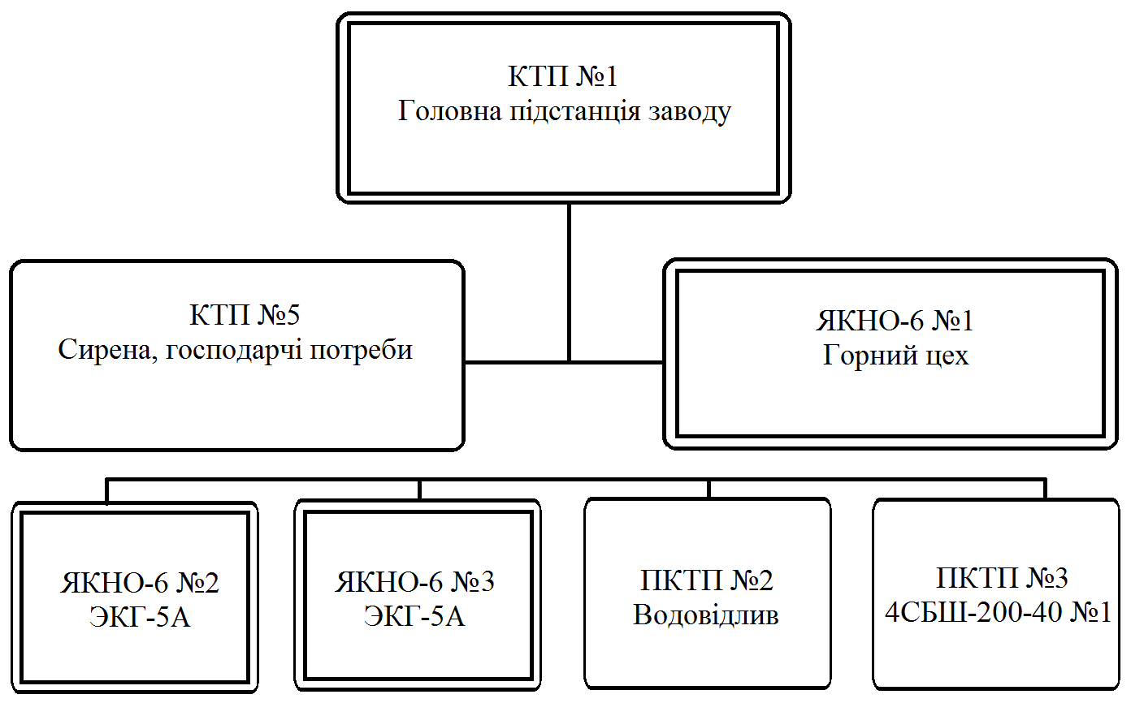
Рис. 10.1 Схема електропостачання кар’єру
10.4 Освітлення
В якості джерела світла на кар’єрі використовується прожектор із кесоновою лампою ДКсТ-10000. Прожектор встановлений на стаціонарній типовій сталевій опорі.
В нічний час доби на відкритих гірничих роботах повинні бути освітлені:
- робочі площадки біля екскаваторів, бульдозерів, бурових станків;
- з’їзди на робочих горизонтах;
- під’їздні автодороги, а також місця інтенсивного руху людей.
Раціональне освітлення є одним із важливих факторів підвищення безпеки і підвищення продуктивності праці. Крім того, покращуються санітарно-гігієнічні умови праці, облегшується обслуговування механізмів, що веде до їх безпечної роботи.
Проведені розрахунки показують, що мінімальна освітленість в кар’єрі складає 5 ЛК, що відповідає СНиП.
Додаткове освітлення для роботи екскаваторів встановлено прямо на екскаваторах в кількості двох прожекторів ПЗС – 35.
Загальна кількість освітлювальних установок складає вісім прожекторів ПЗС – 35 і однієї освітлювальної установки ДКСТ – 10000.
Розрахунок освітлення проведений згідно «Електротехнічного довідника».
Електроцех та тракторний бокс, управління гірничого цеху, насосна станція водовідливу, бурові станки та самохідна бурова установка, живляться напругою 0,4 кВ від комплектних трансформаторних підстанцій (КТПН) потужністю від 40 до 630 кВА. Електромережі гірничого цеха працюють з ізольованою нейтраллю, ел.споживачі тракторного боксу, електроцеху та управління гірничого цеху – глухо заземленою нейтраллю (КТПН).
Всі місця робіт в кар’єрі повинні бути освітленні згідно з нормами. Зараз освітлення відвалів виконано на базі світильників ПКН – 1500, 500 Вт встановлених на металоконструкціях (мачти) висотою 10-20 м.
Для освітлення кар’єру використано лампу ДКсТ-20000 на вишці висотою 16,0 м над рівнем землі, яка розміщена на північному борті кар’єру. Виконаємо розрахунок-перевірку норми освітлювання даної установки.
Для забезпечення необхідної освітленості, визначимо необхідний сумарний світовий потік лампи ДКсТ-20000 за формулою:
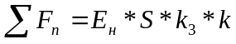 (10.1)
де: Е_{н} – мінімальна освітленість для робочих місць в кар’єрі, 2 лк;
S – освітлювана площа, задаємося S=100000 м², або 10,0 га;
k₃ – коефіцієнт запасу втрат світового потоку в залежності від конфігурації освітлюваної площі: 1,15 – 1,5;
k - коефіцієнт втрат світового потоку: 1,2 - 1,5.
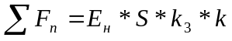=2 * 100000 * 1,15 * 1,2 = 276000 лк∙м².
Необхідна кількість прожекторів:
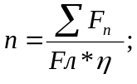 (10.2)
де: F_{л} - світовий потік однієї лампи ДКсТ-20000 = 700000 лм;
η – КПД прожектора, 0,35 – 0,37.
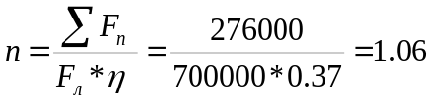,
приймаємо 1 прожектор.
Лампи ДКсТ-20000 встановлюють на прожектори типу ОУКсН-20000.
Висоту установки над рівнем робочої поверхні, при умові обмеження осліпляючої дії, знайдемо по формулі:
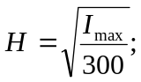 (10.3)
де: I_{max} = максимальна сила світового потоку прожектора, 650000.
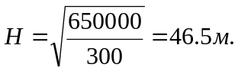
Як показав розрахунок, ефективно використовувати дану освітлювальну установку можна тільки на відстані 46,5м від лампи, з радіусом дії
в 178,5м (10га).
Місце розміщення існуючої освітлювальної установки абсолютно не задовольняє даний розрахунок. В кар’єрі необхідно використати що найменше дві освітлювальні установки – для освітлення гірничих робіт на першому добувному горизонті (+153,00 м.), та третьому добувному горизонті (+128,00 м.). Це дозволить повністю забезпечити норми освітленості робочих площадок уступів кар’єру.
Розкривні та навантажувальні роботи здійснюються екскаватором ЕКГ-5А потужність якого складає 250 кВт. Цикл погрузки складає 37 секунд .В середньому за одну годину роботи ЕКГ-5А використовує 130 кВт , практично виміряно за зміну 7 годин роботи 910 кВт.

